Конспект внеклассного занятия.

Тема: «Герои – защитники земли русской».
Автор: учитель начальных классов Брусова Галина Николаевна (Казенное общеобразовательное учреждение Воронежской области «Воронежская школа № 31 для обучающихся с ограниченными возможностями здоровья»)

Основное направление: патриотическое.
Вид деятельности: познавательная.
Форма деятельности: творческий проект.

Цели:
Обучающая:
• систематизация и закрепление знаний по теме;
• активизировать мыслительную деятельность учащихся посредством участия каждого из них в процессе работы;
Развивающая:
- развитие познавательного интереса к истории России.

Воспитывающая:
- воспитание патриотизма и гражданственности, способности к осознанию себя патриотом своей страны.
- воспитание чувства ответственности, коллективизма и взаимопомощи;
- воспитывать аккуратность и внимательность при работе.
Планируемые результаты:
Формирование личностных результатов:
- формирование любви к своему Отечеству, уважение к государству, чувство сопричастности и гордости за свою Родину, народ, историю;
- формирование сохранения памяти о героизме, мужестве народа на примере исторических событий.
Формирование познавательных результатов:
- формирование понимания особой роли России в мировой истории и культуре, расширение знаний примеров национальных свершений, открытий, побед;
- формирование умений создания творческих работ, умений вести мини – исследования.
Формирование коммуникативных результатов:
- формирование умения учитывать разные мнения, формулировать собственное мнение;
- формирование способности сохранять доброжелательное отношение друг к другу.
Формирование регулятивных результатов:
- проявление познавательной инициативы в учебном сотрудничестве.

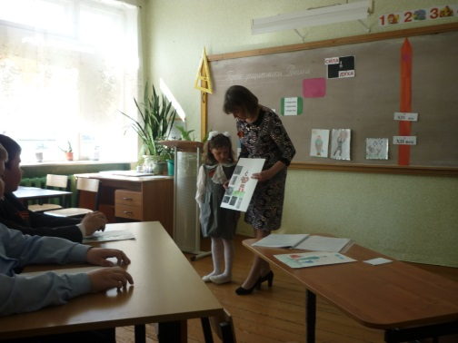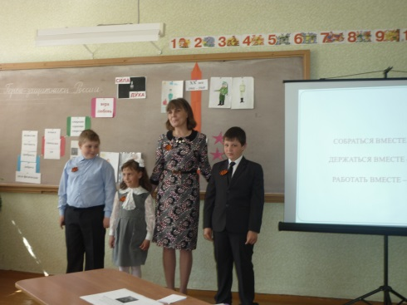

Ход занятия.

- На экране репродукции картин: «Богатыри», «Сергий Радонежский благословляет Дмитрия Донского», «Суворов» и фотографии солдат в годы Великой Отечественной войны.

_ Ребята, посмотрите на экран и скажите, кто здесь изображен и что объединяет всех этих людей?
Да, действительно, в разные исторические периоды эти люди защищали нашу Родину – Русь, Россию. Это наши герои. Наши защитники.

_ Давайте, попробуем определить тему нашего занятия.
Герои земли русской. Герои – защитники нашего Отечества.

- Сегодня будем говорить о героях – защитниках нашей Родины в разные исторические периоды. Узнаем, почему их называют героями, и какими духовными качествами они обладали.
Результаты нашей работы будут появляться на доске. Мы с вами создадим ленту времени. А чтобы лучше узнать наших героев поднимемся вместе с ними вот по этим ступенькам, и возможно сами станем немного лучше.

- Итак, перед вами репродукция картины Виктора Михайловича Васнецова «Богатыри». Над этой картиной художник работал 25 лет. Он изучал исторические источники, народные былины.
- Вы готовились к занятию. И, наверняка, знаете имена былинных героев. Назовите их. (Ребёнок выходит к доске, прикрепляет рисунок и называет имя былинного героя).
- Жили ли они на самом деле? (Образ былинного героя собирательный, т. е. включающий в себя лучшие черты многих людей. Но среди них есть реальный человек Илия Муромец. Учёные – историки предполагают, что Илия Муромец жил в XII веке).
Давайте отметим XII век на нашей ленте времени.

- Дима, ты сейчас сыграешь небольшую роль богатыря Ильи Муромца. Мальчик читает слова от лица богатыря: «Я иду служить за веру христианскую и за землю русскую. Да за стольный Киев –град. За вдов, за сирот, за бедных людей».
- Как вы думаете, ребята, какими чертами характера обладал богатырь Илья Муромец и другие богатыри того времени?

(Сильные физически, храбрые, добрые, честные).
Выбираем из предложенных слов, те слова – качества, которые присуще былинным героям. Прикрепляем слова (Сила физическая, храбрость, доброта, честность) на нижнюю ступеньку нашей лестницы.

- - Какие события изображены на этой репродукции?
«Сергий Радонежский благославляет Дмитрия Донского на битву с монголо – татарами перед Куликовской битвой».
- Когда происходили эти события? (8 сентября 1380 год, XIV век)
Отметим эту дату на нашей ленте времени.
- Скажите, ребята, как в бою проявил себя Дмитрий Донской?
Князь в одежде рядового ратника сражался в общем строю.
- Присуще ли ему были качества, о которых мы уже говорили? (Сила физическая, храбрость, доброта, честность).
- Может, ещё что - то добавите? Он был умным. Князь понимал, что одно московское войско не одержит победы над монголо – татарским, поэтому послал гонцов с призывом собирать силы с других княжеств по всей Руси.
Прикрепляем слова (ум, отвага)на вторую ступеньку.
- Скажите, ребята, а почему так важно было для Дмитрия Донского обратиться к Сергию Радонежскому?
Каждому человеку нужна поддержка в тяжёлое время. Эту поддержку Дмитрий Донской нашёл у Сергия Радонежского. Старец воодушевил князя. Он сказал ему: «Ты победишь» и направил ему в помощь монахов – богатырей Пересвета и Ослябю.

- А можно ли назвать Сергия Радонежского героем?
Да. Это христианский герой – подвижник. К тому времени о Сергии Радонежском говорили по всей Руси. Это был необыкновенный человек. К нему люди шли за советом, наставлением.
Подвижник. (новое слово – на экран)
Подвижник – это человек, который живёт и трудится ради высокой цели. Сергий Радонежский всю свою жизнь посвятил Богу. А подвижничество требует от человека большого смирения, терпения, упорства. Эти качества были у Сергия Радонежского и он воспитывал других людей, наделяя их терпением, смирением и упорством.
Этими качествами наделил он и Дмитрия Донского.
Прикрепляем слова терпение, смирение и упорствона третью ступеньку.
В нашей стране до сих пор чтят Сергия Радонежского.

Игра «Соедини части пословиц»
- Важна смелость, да нужна умелость.
- Жизнь не пощадим, а врага разгромим.
- Кто с мечом придёт, от меча и погибнет.
- Кто не горит, тот коптит.

- Видео или фотографии Великой Отечественной войны.
- О каких событиях в нашей стране говорят эти фотографии? (Отмечаем на ленте времени 1041 – 1945 годы.XX век)
(22 июня 1941 года без объявления войны Германия напала на нашу страну. Тогда она называлась Союз Советских Социалистических Республик. Нашей стране пришлось воевать с сильным и жестоким противником. С первого дня войны на борьбу с врагом поднялся весь народ. Тяжело приходилось всем: и воинам на фронтах, и тем, кто трудился в тылу, снабжая фронт всем необходимым).

У каждой войны есть свои герои. В истории великой Отечественной остались имена тысячи героев. Это взрослые, и дети. Мужчины, и женщины.
- Что помогало выстоять, победить врага? Какие качества характера проявили люди в это время?
Вера в Победу; любовь к своим родным, к своей стране.
Прикрепляем слова вера, любовь на четвёртую ступеньку.

- Ребята, какими качествами обладали защитники нашей Родины?
Можно сказать, что все защитники Родины обладают высокой СИЛОЙ ДУХА. Прикрепляем слова СИЛА ДУХА на вершину лестницы.
Что же объединяет настоящих героев? (Они все сильные духом)
Какое главное качество героя - защитника? (Любовь)
Могут ли эти люди стать для вас примером?

- Как можно в себе воспитать силу духа? И нужна ли она сейчас вам? (Высказывания детей)

Загадки о добродетелях.
- Брата в Армию призвали, мы такой наказ давали:
Чтоб была для ближних блага, ради Родины … (отвага)
- Я упал, мне очень больно, слёзы брызнули невольно.
В падении научусь и я … (терпению)
- Трудно быть всегда примерным, но а главное быть… (верным)
- Рушат замыслы врагов Божья правда и … (любовь)

- А сейчас поиграем. Я раздам вам разрезные картинки. Ваша задача собрать их, правильно соединив. Узнать, что это такое, обратившись к нашей энциклопедии и рассказать присутствующим.
(Разрезные картинки – это ордена. Дети должны получить в результате работы 4 ордена: орден Александра Суворова, орден Ушакова,Орден святого благоверного великого князя Димитрия Донского, орденПобедоно́сцаГео́ргияили Георгиевский крест)

- Орден Суворова. Учреждён в 1942 году. Орденом Суворова награждались командиры Красной Армии за выдающиеся успехи в деле управления войсками.

- Орден Ушакова. Учреждён в 1944 году. Награждались офицеры Военно-Морского Флота.

- Орден святого благоверного великого князя Димитрия Донского. Орденом награждаются:священнослужители,военачальники,ветераны Великой Отечественной войны,проявившие мужество при защите Отечества.

- Импера́торский Вое́нный о́рден Свято́го Великому́ченика и Победоно́сца Гео́ргияУчреждён императрицей Екатериной IIв 1769 в честь Святого Георгия для отличия офицеров за заслуги на поле боя.

- _ Ребята, какой подарок вы начали готовить вашим родителям ко Дню Победы?
Давайте продолжим нашу работу. Дети рисуют на тему «Цветы Победы» (звучит тихая музыка «Помни»)

- Рефлексия. Прием «Плюс-минус-интересно»
В графу «П» - «плюс» записывается все, что понравилось, информация и формы работы, которые вызвали положительные эмоции.
В графу «М» - «минус» записывается все, что не понравилось, показалось скучным, вызвало осталось непонятным
В графу «И» - «интересно» учащиеся вписывают все любопытные факты, о которых узнали, и что бы еще хотелось узнать по данной теме, вопросы к ведущим мастер класса.
- Итог занятия.

